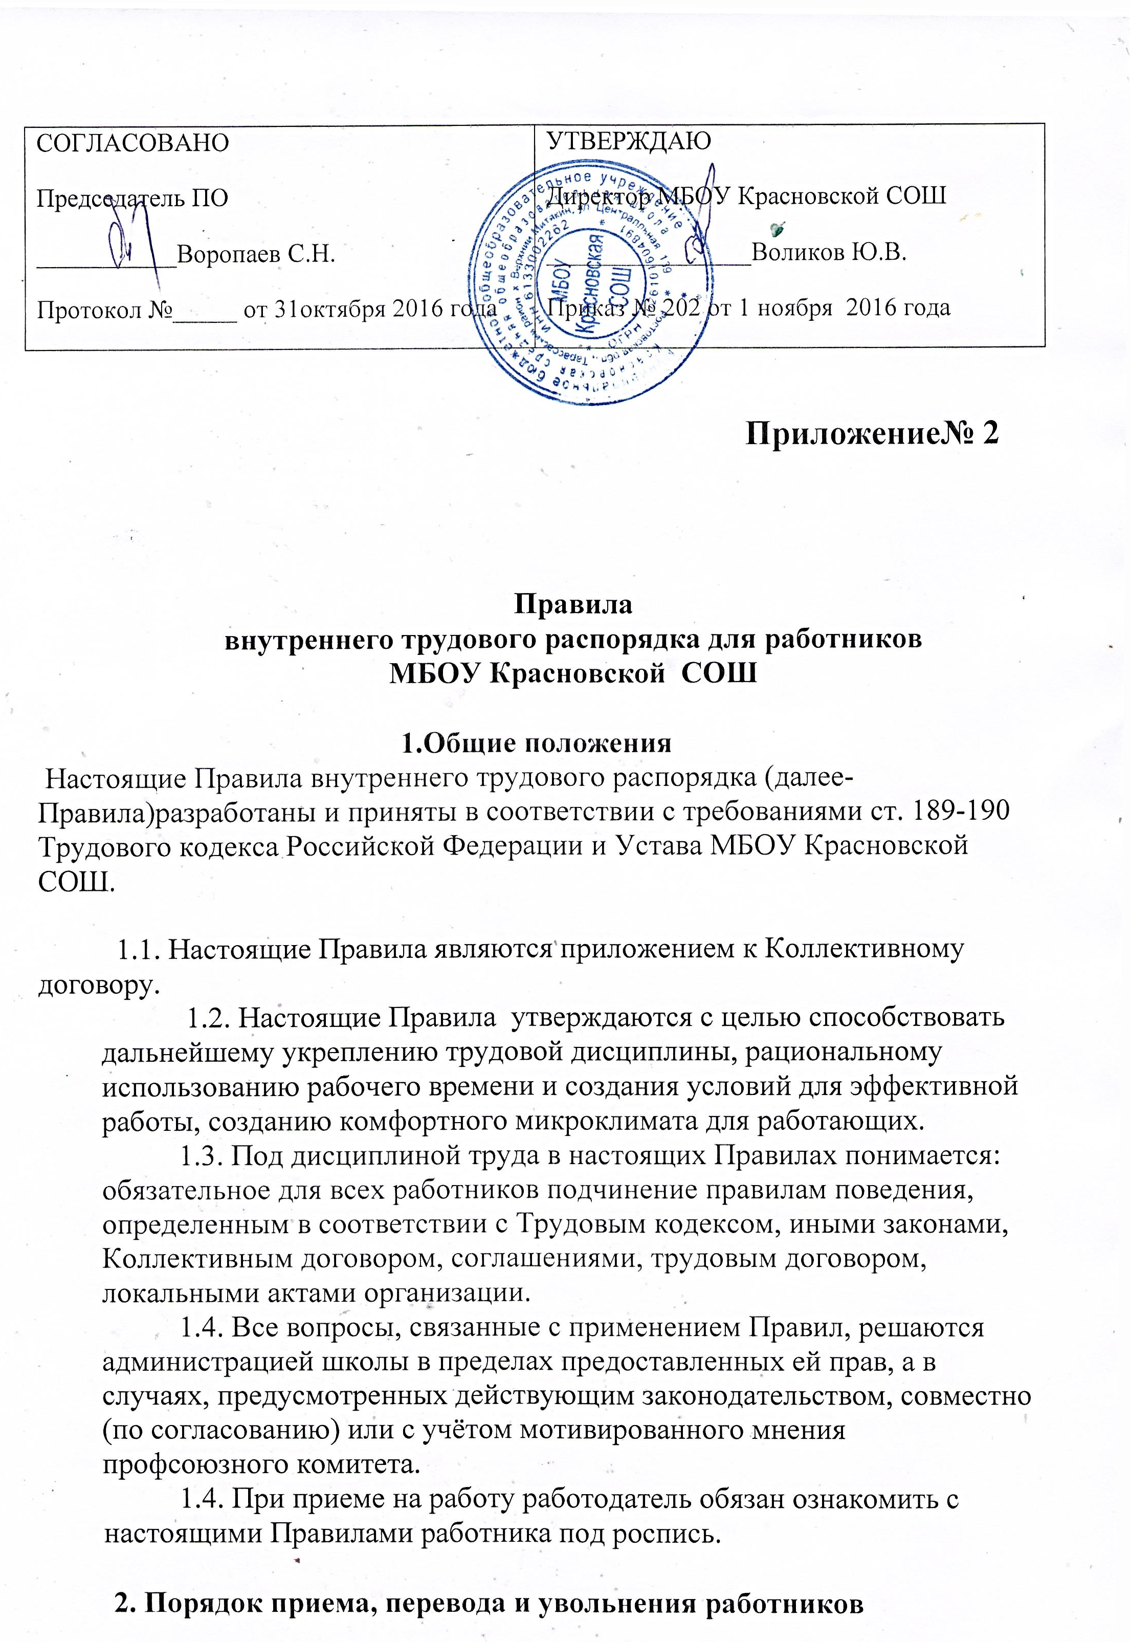
2.1. Трудовые отношения в МБОУ Красновской СОШ регулируются Трудовым кодексом РФ, ФЗ «Об образовании в Российской Федерации», Уставом МБОУ Красновской СОШ.
2.2. Работники реализуют свое право на труд путем заключения трудового договора с МБОУ Красновской СОШ. При приеме на работу работника работодатель заключает с ним трудовой договор, на основании которого в течение 3-х дней издает приказ о приеме на работу и знакомит с ним работника под роспись.
2.3. Срочный трудовой договор может быть заключен только в соответствии с требованиями статьи 59 Трудового кодекса РФ.
2.4. При заключении трудового договора работодатель требует следующие документы:
- паспорт или иной документ, удостоверяющий личность
-трудовую книжку, за исключением случаев, когда трудовой
- договор заключается впервые или работник поступает на работу
на условиях совместительства;
- страховое свидетельство государственного пенсионного страхования;
- документ об образовании;
- документы воинского учета - для военнообязанных и лиц,
подлежащих призыву на военную службу;
- медицинское заключение (медицинская книжка) об отсутствии
противопоказаний по состоянию здоровья для работы в
образовательном учреждении;
- номер страхового свидетельства ГПС;
- номер ИНН.
2.5. При приеме на работу работодатель обязан ознакомить работника со следующими документами:
- Уставом МБОУ Красновской СОШ;
- Коллективным договором;
- Правилами внутреннего трудового распорядка;
-приказами по охране труда и соблюдения правил техники
безопасности
- должностной инструкцией
-иными локальными актами, регламентирующими трудовую
деятельность работника
-провести первичный инструктаж по охране труда с записью в
«Журнал первичного инструктажа по охране труда и технике
безопасности»
2.6. Работодатель может устанавливать испытательный срок не более трех месяцев, в том числе для отдельных категорий может быть установлен испытательный срок 1 (2) месяца.
2.7. «Срочный» трудовой договор обязан заключаться по инициативе работодателя либо работника:
* на время исполнения обязанностей отсутствующего работника, за которым в соответствии с трудовым законодательством и иными нормативными правовыми актами, содержащими нормы трудового права, Коллективным договором, соглашениями, локальными нормативными актами трудовым договором сохраняется место работы;
* на время выполнения временных (до 2-х месяцев) работ;
*для выполнения сезонных работ, когда в силу природных условий работа может проводиться только в течение определённого периода(сезона);
*в случае избрания на определённый срок в состав выборного органа или на выборную должность на оплачиваемую работу;
* с лицами, направленными органами службы занятости населения на работы временного характера и общественные работы;
* в других случаях, предусмотренных федеральными законами (ст.59 ТК РФ).
Со следующими категориями работников может быть заключён «срочный» трудовой договор (при их согласии).
* с поступающими на работу пенсионерами по возрасту, а также с лицами, которые по состоянию здоровья в соответствии с медицинским заключением, выданном в порядке, установленном федеральными законами и иными нормативными правовыми актами РФ, разрешена работа исключительно временного характера;
* для проведения срочных работ по предотвращению катастроф, аварий, несчастных случаев, а также для устранения последствий указанных и других чрезвычайных обстоятельств;
* с лицами, поступающими на работу по совместительству.
Постановление Пленума Верховного Суда РФ от 17 марта 2004 года №2 «О применении судами РФ Трудового кодекса РФ» в пункте 13 отмечается, что «срочный трудовой договор заключается, когда трудовые отношения не могут быть установлены на неопределённый срок с учётом характера предстоящей работы или условий её выполнения. Если характер работы или условий её выполнения не требуют заключения срочного трудового договора, то с работником заключается договор «на неопределённый срок».
2.8. Условия трудового договора не могут ухудшать положения работника по сравнению с действующим законодательством и Коллективным договором, принятым в МБОУ Красновской СОШ.
2.9. Работодатель не в праве требовать от работника выполнения работ, не обусловленных трудовым договором. Изменения условий трудового договора могут быть осуществлены только в соответствии с действующим законодательством.
2.10. На каждого работника МБОУ Красновской СОШ оформляется трудовая книжка в соответствии с требованиями Инструкции о порядке ведения трудовых книжек. Трудовые книжки сотрудников хранятся в образовательном учреждении.
2.11. На каждого работника ведется личное дело, которое состоит из личного листка по учёту кадров, автобиографии, копий документов об образовании, квалификации, профессиональной подготовке, медицинского заключения об отсутствии противопоказаний по состоянию здоровья для работы в детских учреждениях, выписок из приказов о назначении, переводе, поощрениях и увольнениях. Кроме того, на каждого работника ведётся учётная карточка Т-2. После увольнения работника личное дело хранится в МБОУ Красновской СОШ.
2.12. Трудовая книжка и личное дело руководителя ведутся и хранятся у учредителя.
2.13. Перевод работника на другую работу, не оговоренную трудовым договором, осуществляется только с письменного согласия работника за исключением случаев временного перевода на другую работу в случае производственной необходимости сроком до одного месяца в календарном году.
2.14. Работодатель обязан отстранить от работы (не допускать к работе) работника:
-появившегося на работе в состоянии алкогольного, наркотического
или токсического опьянения
-не прошедшего в установленном порядке обучение и проверку
знаний и навыков в области охраны труда
-не прошедшего в установленном порядке обязательный
предварительный и периодический медицинский осмотр
-при выявлении в соответствии медицинским заключением
противопоказаний для выполнения работы, обусловленной трудовым
договором
-по требованию органов и должностных лиц, уполномоченных
федеральными законами и иными нормативными правовыми актами,
и в других случаях, предусмотренных федеральными законами и
иными нормативными правовыми актами
2.15. Прекращение трудового договора может иметь место только по основаниям , предусмотренным действующим законодательством.
2.16. В связи с изменениями в организации работы школы и
организации труда в школе (изменения количества классов, учебного
плана; режима работы школы, введение новых форм обучения и
воспитания, экспериментальной работы и т.п.) допускается при
продолжении работы в той же должности, специальности, квалифика-ции изменение существенных условий труда работника: системы и размера оплаты труда, льгот, режима работы, изменения объёма учебной нагрузки, в том числе установления или отмены неполного рабочего времени, установление или отмена дополнительных видов работы(классного руководства, заведование кабине-том, мастерскими и т. д.), совмещение профессий, а также изменение других существенных условий труда.
Работник должен быть поставлен в известность об изменении условий его труда не позднее чем за два месяца. Если прежние существенные условия труда не могут быть сохранены, а работник не согласен на продолжение работы в новых условиях, то трудовой договор прекращается по п.7 ст.77 ТК РФ.
2.17. Увольнение в связи с сокращением штата или численности работников допускается при условии невозможного перевода увольняемого работника, с его согласия, на другую работу, при условии письменного предупреждения за 2 месяца. Увольнение по сокращению штата работников МБОУ Красновской СОШ проводится директором с учётом мотивированного мнения профсоюзного комитета по п.2 ст.81 ТК РФ.
Также с учётом мотивированного мнения профсоюзного комитета может быть произведено увольнение работника в связи с «недостаточной квалификацией, подтверждённой результатами аттестации» (подпункт «б» п.3, ст. 81 ТК РФ, и за «неоднократное неисполнение работником без уважительных причин трудовых обязанностей, если он имеет дисциплинарное взыскание» (п.5 ст.81 ТК РФ).
Увольнение по этим основаниям происходит с учётом мнения профсоюзного комитета только в том случае, если увольняемые являются членами профсоюза.
2.18. В день увольнения администрация школы производит с увольняемым работником полный денежный расчёт и выдаёт ему надлежаще оформленную трудовую книжку.
Запись о причине увольнения в трудовую книжку вносится в соответствии с формулировками законодательства и ссылкой на статью и пункт закона.

3. Права и обязанности работодателя

3.1. Администрация МБОУ Красновской СОШ имеет исключительное право на управление образовательным процессом.
3.2. Администрация МБОУ Красновской СОШ имеет право на прием на работу работников ОУ, установление дополнительных льгот, гарантий работникам, установление общих правил и требований по режиму работы, установление должностных требований.
3.3. Администрация имеет право устанавливать систему оплаты труда, стимулирующих и иных выплат в соответствии с действующим законодательством.
3.4. Администрация имеет право налагать дисциплинарные взыскания в соответствии с действующим законодательством и применять меры морального и материального поощрения в соответствии с действующим в ОУ положением.
3.5. Администрация обязана создавать необходимые условия для работников и учащихся (воспитанников) ОУ, применять необходимые меры к улучшению положения работников и учащихся (воспитанников) ОУ.
3.6. Администрация обязана согласовывать с профсоюзным комитетом ОУ предусмотренные действующим законодательством вопросы, связанные с трудовыми отношениями.
3.7. Администрация по предложению представительного органа трудового коллектива приступает к разработке проекта Коллективного договора, разрабатывает и утверждает Коллективный договор в установленные действующим законодательством сроки.
3.8. Администрация обязана информировать трудовой коллектив (представительный орган трудового коллектива):
- о перспективах развития ОУ;
- об изменениях структуры, штатах ОУ;
- о бюджете ОУ, о расходовании внебюджетных средств
3.9. Администрация осуществляет внутришкольный контроль, посещение уроков, мероприятий в соответствии с планом Школы;
3.10 Администрация возлагает на работников обязанности, не предусмотренные трудовым договором, в пределах и на условиях, предусмотренных действующим трудовым законодательством.

4. Права и обязанности работников

4.1. Работник имеет право:
- на заключение, изменение и расторжение трудового договора в порядке и на условиях, установленных Трудовым кодексом РФ;
- требовать предоставление работы, обусловленной трудовым договором;
-на рабочее место, соответствующее условиям, предусмотренным
государственным стандартам организации и безопасности труда и
Коллективным договором;
-на своевременную и в полном объеме выплату заработной платы в
соответствии со своей квалификацией, сложностью труда;
количеством и качеством выполненной работы;
-отдых, предоставлением еженедельного выходного дня, нерабочих
праздничных дней, оплачиваемых ежегодных удлиненных отпусков;
- повышение своей квалификации;
-защиту своих трудовых прав, свобод, законных интересов всеми не
запрещенными законом способами;
-обязательное социальное страхование в случаях, предусмотренных
федеральными законами.
4.2. Работник обязан:
-добросовестно исполнять свои трудовые обязанности, возложенные
на него трудовым договором, должностными инструкциями;
-соблюдать требования по охране труда и обеспечению безопасности
труда;
-бережно относиться к имуществу работодателя и других работников;
-незамедлительно сообщить работодателю либо непосредственному
руководителю о возникновению ситуации, предоставляющей угрозу
жизни и здоровью людей, сохранности имущества работодателя;
-выполнять устав Школы, Правила внутреннего трудового распорядка,
другие документы, регламентирующие деятельность Школы,
-обеспечивать охрану жизни и здоровья учащихся, соблюдать
требования техники безопасности и охраны труда, противопожарной
безопасности;
− применять необходимые меры к обеспечению сохранности
оборудования и имущества Школы, воспитывать бережное отношение
к ним со стороны учащихся, заботиться о лучшем оснащении своего
рабочего места;
-уважать права, честь и достоинство всех участников
образовательного процесса;
-повышать свою профессиональную квалификацию;
-воспитывать учащихся на основе общечеловеческих ценностей,
демократии и гуманизма, показывать личный пример следования им;
-предоставлять возможность администрации для осуществления
внутри школьного контроля в соответствии с планом работы Школы.

5. Рабочее время и время отдыха.

5.1. В МБОУ Красновской СОШ устанавливается пятидневная рабочая неделя.
5.2. Продолжительность рабочей недели - 40 часов, для педагогических работников устанавливается сокращенная рабочая неделя не более 36 часов.
5.3. Режим работы при пятидневной рабочей неделе регламентируется приказом руководителя «О режиме работы учреждения» издаваемом ежегодно на 1.09.
5.4. Расписание занятий составляется администрацией ОУ исходя из педагогической целесообразности, с учетом наиболее благоприятного режима труда и отдыха учащихся и максимальной экономии времени педагогических работников.
5.6. Общими выходными днями являются суббота, воскресенье.
5.7. По желанию работника, с его письменного заявления он может за пределами основного рабочего времени работать по совместительству как внутри, так и за пределами ОУ.
5.8. Работа в выходные и праздничные дни запрещена, привлечение к работе в указанные дни осуществляется только с согласия работника и в соответствии с требованиями ст. 113 Трудового кодекса РФ.
5.9. Инженерно-педагогические работники привлекаются к дежурству в рабочее время в ОУ. Дежурство начинается за 20 минут до начала занятий и заканчивается через 20 минут после окончания занятий по расписанию. График дежурств утверждается на полугодие руководителем ОУ по согласованию с профсоюзным комитетом. График доводится до сведения работников и вывешивается на видном месте.
5.10. К рабочему времени относятся следующие периоды: заседания педагогического совета, общие собрания трудового коллектива, заседания методических комиссий, родительские собрания и собрания коллектива учащихся, дежурства на внеурочных мероприятиях (например, вечерние дискотеки), продолжительность которых составляет от одного часа до 2,5 часов.
5.11. Работникам ОУ предоставляется ежегодный оплачиваемый отпуск сроком не менее 28 календарных дней. Педагогическим работникам предоставляется удлиненный отпуск сроком 56 календарных дней. Отпуск предоставляется в соответствии с графиком, утверждаемым руководителем по согласованию с профсоюзным комитетом до 15 декабря текущего года.
5.12. Время каникул, не совпадающее с очередным отпуском, является рабочим временем педагогов. В эти периоды педагогические работники привлекаются к педагогической и организационной работе в пределах времени, не превышающего их учебной нагрузки до начала каникул.
5.13. В каникулярное время обслуживающий персонал привлекается к выполнению хозяйственных работ (мелкий ремонт, работы на территории и др.) в пределах установленного им рабочего времени.
5.14. Работникам ОУ предоставляются дополнительные неоплачиваемые отпуска в соответствии с требованиями ст. ст. 128, 173 Трудового кодекса РФ.
5.15. Работникам, имеющим 2-х и более детей в возрасте до 14 лет, а детей-инвалидов в возрасте до 16 лет, по их заявлению предоставляется дополнительный неоплачиваемый отпуск сроком до 14 дней.
5.16. Работникам ОУ предоставляются дополнительные оплачиваемые дни отпуска по семейным обстоятельствам в следующих случаях:
-бракосочетание работника - 3 дня
-рождение ребенка - 2 дня
-смерть близких родственников - 3 дня
5.17. Педагогическим работникам через каждые 10 лет непрерывной педагогической работы предоставляется длительный отпуск сроком до 1 года, порядок и условия предоставления которого определены Положением
5.18. Учет рабочего времени организуется ОУ в соответствии с требованиями действующего законодательства. В случае болезни работника, последний своевременно (в течение трех дней) информирует администрацию и предоставляет больничный лист в первый день выхода на работу.
5.19. В период организации образовательного процесса (в период урока) запрещается:
-изменять по своему усмотрению расписание уроков (занятий) и
график работы;
-отменять, удлинять или сокращать продолжительность уроков
(занятий) и перерывов (перемен) между ними;
-удалять учащихся с уроков;
-курить в помещении ОУ;
-отвлекать учащихся во время учебного процесса на иные, не
связанные с учебным процессом, мероприятия, освобождать от
занятий для выполнения общественных поручений и пр.;
-отвлекать педагогических и руководящих работников ОУ в учебное
время от их непосредственной работы, вызывать или снимать их с
работы для выполнения общественных обязанностей и проведения
разного рода мероприятий, не связанных с производственной
деятельностью;
-созывать в рабочее время собрания, заседания и всякого рода
совещания по общественным делам.

6. Меры поощрения и взыскания

6.1. В МБОУ Красновской СОШ применяются меры морального и материального поощрения работников.
6.2. В МБОУ Красновской СОШ существуют следующие меры поощрения:
-объявление благодарности
-награждение почетной грамотой
-выдача премии
-представление к награждению ведомственными и государственными
наградами
-памятный подарок
6.3. Поощрение за добросовестный труд осуществляет работодатель в соответствии с Положением материальном стимулировании труда, В отдельных случаях прямо предусмотренных законодательством поощрение за труд осуществляется работодателем по согласованию с профсоюзным комитетом ОУ.
6.4. Поощрение объявляется приказом по ОУ, заносится в трудовую книжку работника в соответствии с требованиями действующего законодательства.
6.5. За совершение дисциплинарного проступка, т.е. неисполнение или ненадлежащее исполнение работником по его вине возложенных на него трудовых обязанностей, работодатель имеет право применить следующие дисциплинарные взыскания:
-замечание
-выговор
-увольнение по соответствующим основаниям.
6.6. Дисциплинарное взыскание на руководителя налагает учредитель.
6.7. Дисциплинарное расследование нарушений педагогическим работником образовательного учреждения норм профессионального поведения или устава данного ОУ может быть проведено только по поступившей на него жалобе, поданной в письменной форме. Копия жалобы должна быть передана данному педагогическому работнику.
6.8. Ход дисциплинарного расследования и принятые по его результатам решения могут быть преданы гласности только с согласия заинтересованного педагогического работника ОУ, за исключением случаев, ведущих к запрещению заниматься педагогической деятельностью, или при необходимости защиты интересов обучающихся, воспитанников.
6.9. До применения дисциплинарного взыскания работодатель должен затребовать от работника объяснение в письменной форме. В случае отказа работника дать указанное объяснение составляется соответствующий акт. Отказ работника дать объяснение не является препятствием для применения дисциплинарного взыскания.
6.10. Дисциплинарное взыскание применяется не позднее одного месяца со дня обнаружения проступка, не считая времени болезни работника, пребывания его в отпуске, а также времени, необходимого на учет мнения представительного органа работников.
6.11. Дисциплинарное взыскание не может быть применено позднее шести месяцев со дня совершения проступка, а по результатам ревизии, проверки финансово-хозяйственной деятельности или аудиторской проверки - позднее двух лет со дня его совершения. В указанные сроки не включается время производства по уголовному делу.
6.12. За каждый дисциплинарный проступок может быть применено только одно дисциплинарное взыскание. Приказ работодателя о применении дисциплинарного взыскания объявляется работнику под расписку в течение трех рабочих дней со дня его издания. В случае отказа работника подписать указанный приказ составляется соответствующий акт.
6.13. Дисциплинарное взыскание может быть обжаловано работником в государственные инспекции труда или органы по рассмотрению индивидуальных трудовых споров.
6.14. Если в течение года со дня применения дисциплинарного взыскания работник не будет подвергнут новому дисциплинарному взысканию, то он считается не имеющим дисциплинарного взыскания.
6.15. Работодатель до истечения года со дня применения дисциплинарного взыскания имеет право снять его с работника по собственной инициативе, просьбе самого работника, ходатайству его непосредственного руководителя или представительного органа работников.

